# Cloud function disk resize

La función tiene como objetivo redimensionar el disco de forma automática una vez el disco se encuentre en un estado que active una alerta en monitoring. Para ello se hará un monitoreo de las máquinas revisando su espacio disponible:

En este caso, revisa la partición raíz (/dev/sda1) de una máquina específica en este caso una llamada “test2” y revisa su porcentaje de espacio disponible en state=free. Las demás configuraciones de la alerta:  
  
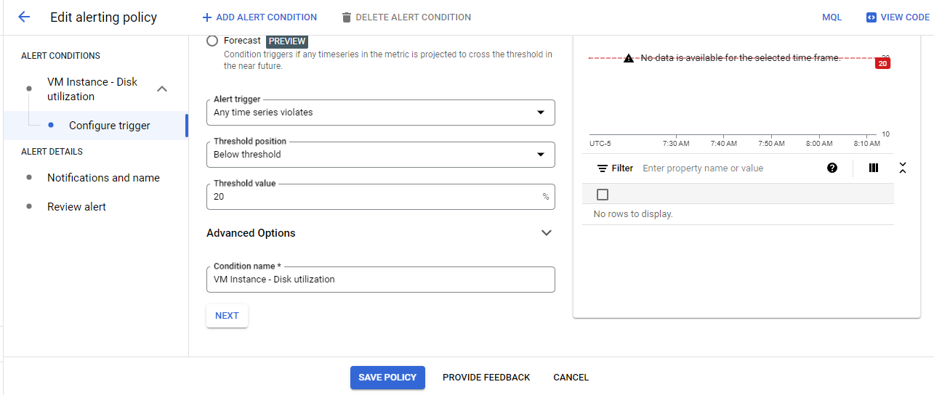

Tienen que ver con qué condiciones hacen que se active una alerta de disk resize, siempre que el espacio disponible baje del umbral se plantea lanzar una alerta. Esta alerta por su lado tiene que enviarse a través de un Tópico pubsub:

La alerta será publicada en el tópico con una vista similar a esta:

{

    "incident":{

       "condition":{

          "conditionThreshold":{

             "aggregations":[

                {

                   "alignmentPeriod":"120s",

                   "perSeriesAligner":"ALIGN_MEAN"

                }

             ],

             "comparison":"COMPARISON_LT",

             "duration":"120s",

             "filter":"resource.type = \"gce_instance\" AND metric.type = \"agent.googleapis.com/disk/percent_used\" AND (metric.labels.device = \"/dev/sda1\" AND metric.labels.state = \"free\") AND metadata.system_labels.name = \"maquina-agente-vm-disk\"",

             "thresholdValue":20,

             "trigger":{

                "count":1

             }

          },

          "displayName":"VM Instance - Disk utilization",

          "name":"projects/analitica-demos/alertPolicies/8072573609604599384/conditions/16136312260060981436"

       },

       "condition_name":"VM Instance - Disk utilization",

       "ended_at":null,

       "incident_id":"0.n1voad4b7bb4",

       "metadata":{

          "system_labels":{

             "name":"maquina-agente-vm-disk"

          },

          "user_labels":{}

       },

       "metric":{

          "displayName":"Disk utilization",

          "labels":{},

          "type":"agent.googleapis.com/disk/percent_used"

       },

       "observed_value":"19",

       "policy_name":"prueba de disco",

       "resource":{

          "labels":{

             "instance_id":"5425842027954303181",

             "project_id":"inteligencia-artificial-395920",

             "zone":"us-central1-a"

          },

          "type":"gce_instance"

       },

       "resource_display_name":"maquina-agente-vm-disk",

       "resource_id":"",

       "resource_name":"analitica-demos maquina-agente-vm-disk",

       "resource_type_display_name":"VM Instance",

       "scoping_project_id":"analitica-demos",

       "scoping_project_number":717399219273,

       "started_at":1693970239,

       "state":"open",

       "summary":"Disk utilization for analitica-demos maquina-agente-vm-disk with system labels {name=maquina-agente-vm-disk} is below the threshold of 10.000 with a value of 6.891.",

       "threshold_value":"20",

       "url":"https://console.cloud.google.com/monitoring/alerting/incidents/0.n1voad4b7bb4?project=analitica-demos"

    },

    "version":"1.2"

 }

Con esto, será posible extraer los datos de la máquina que necesita el redimensionamiento por lo que posteriormente será consumido por la Cloud Function.

## Componentes/requisitos

* VPC Serverless Connector (necesita una subred específica /28) en el proyecto HOST y sub red en el proyecto de red HOST:
* 
* Tópico pub-sub en el proyecto HOST.
* Cloud Function en el proyecto HOST.
* Agentes de monitoreo en las máquinas en los proyectos SERVICE.
* Metadata -> enable OS login: true en las máquinas de los proyectos SERVICE.
  + 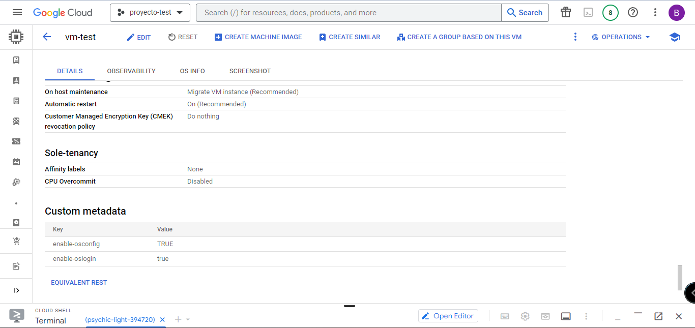
* Proyectos productivos SERVICE monitoreados por el proyecto HOST.
  + 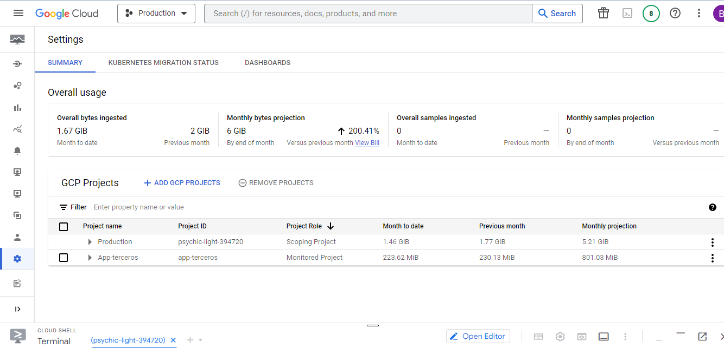

## Limitaciones

Las máquinas monitoreadas dependen de la alerta proporcionada y el alcance de monitoreo a los proyectos productivos debe ser a través de una serie de permisos que deben concederse a la cuenta de servicio asociada a la Cloud Function para que esta tenga acceso a los recursos de dicho proyecto, por lo que, en cada proyecto productivo donde desee aplicarse tendrá que contener los siguientes roles:



* **SOLO** se redimensiona la partición raíz del disco primario por el momento, pero no todas las particiones raíz son elegibles. Primero establecemos la viabilidad para el caso base y posteriormente la actualizamos para los casos secundarios propuestos.
* "sudo partprobe /dev/sda", (solo funciona para las particiones que se llaman /dev/sda1)
* "sudo resize2fs /dev/sda1",

## Comportamiento

En cuanto a lo que refiere al comportamiento una vez se active la Cloud Function esta encontrará la máquina a la que debe conectarse, posteriormente extraerá el tamaño actual del disco y calculará el nuevo tamaño que debe tener para volver a estar en el mismo nivel del umbral. Por ejemplo, si tenemos un umbral del 20% de espacio disponible y una máquina queda por debajo del umbral con un 18% de espacio disponible, la CF calculará cuántas GB necesita para superar el umbral más un porcentaje a gusto que el cliente decida donde quiere que se mantenga, supongamos que queremos que se mantenga en un 30%, entonces la CF calculará las GB extra para que el nuevo espacio disponible sea 30%.

El comportamiento desde la alerta tendría la siguiente forma:

La máquina dura un tiempo específico por debajo del umbral (decidido en la alerta) y finalmente cuando se activa se supera el umbral y se deja en el porcentaje deseado.

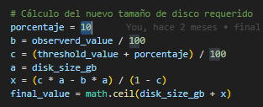

La variable “Porcentaje” corresponde a cuánto porcentaje de espacio disponible queremos que esté por encima del umbral, en el caso de arriba estará en 20%(umbral) + 10% (“porcentaje”) = 30% de espacio disponible final.

## Implementación

Los detalles de la implementación se encuentran comentados en el código propuesto, pero se utiliza un VPC serverless connector para acceder a las máquinas a través de su dirección IP interna y con ello se abre un subproceso que se autentica con la máquina a través de OSLOGIN usando una clave pública que se crea y se destruye en el mismo proceso solo para garantizar la conexión a través de SSH posteriormente se le envían una serie de comandos que redimensionan la partición raíz del disco primario de la máquina afectada.

## Logs

La CF imprime una serie de mensajes para controlar el estado de la solicitud de redimensionamiento y también el éxito de esta se puede consultar en el menú designado para tal fin en la pestaña registros:

## Costos

* Agentes de monitoreo
* Tópico de pub-sub
* Máquinas del VPC serverless connector (mínimo requiere 2 máquinas que configura el mismo servicio de serverless connector, tiene escalamiento automático)
* Llamados Cloud Function